1. **ĐẶT VẤN ĐỀ :**

* Trẻ mẫu giáo "chơi mà học, học mà chơi". Trẻ rất hiếu động, tò mò, ham muốn học hỏi, tìm hiểu thế giới xung quanh. Trong khi chơi, trẻ thực sự học để lĩnh hội các khái niệm ban đầu hoặc các tri thức tiền khoa học. Biết được tầm quan trọng đó, là một người giáo viên chúng ta cần phải coi trọng việc tạo ra môi trường giáo dục trẻ bằng những hoạt động thiết thực, nhằm phát triển một cách toàn diện trên tất cả các lĩnh vực: đức, trí, lao, thể, mỹ. Từ đó, giúp trẻ hoàn thiện nhân cách, ngôn ngữ, tư duy, phát triển các kỹ năng thực hành, giao tiếp, ứng xử.
* Đối với việc giáo dục phát trển nhân cách toàn diện cho trẻ em, hoạt động tạo hình có một vị trí rất quan trọng. Hoạt động tạo hình là một trong những hoạt động hấp dẫn nhất đối với trẻ mẫu giáo, nó giúp trẻ tìm hiểu, khám phá và thể hiện một cách sinh động những gì chúng nhìn thấy trong thế giới xung quanh, những gì làm trẻ rung động mạnh mẽ và gây cho chúng những rung động xúc cảm, tình cảm tích cực. Hoạt động tạo hình là một hoạt động có đầy đủ điều kiện để đảm bảo sự tác động đồng bộ lên mọi mặt phát triển của trẻ em về đạo đức, trí tuệ, thẩm mĩ, thể chất và hình thành các phẩm chất kĩ năng ban đầu của con người như một thành viên trong xã hội biết tích cực, sáng tạo. Hiểu được tầm quan trọng đó, tôi luôn tìm tòi những bện pháp, phương pháp tốt nhất để giúp trẻ hoạt động tích cực trong lĩnh vực này. Chính vì vậy tôi đã chọn “***Một số biện pháp giúp trẻ 3- 4 tuổi hứng thú với hoạt động tạo hình***’’ làm đề tài nghiên cứu với mục đích giúp cho các cháu vừa học vừa chơi một cách hứng thú, nhẹ nhàng, vui vẻ, tích cực.

**II. THỰC TRẠNG :**

1. **THUẬN LỢI:**

* Được sự quan tâm, hướng dẫn chỉ đạo của các cấp lãnh đạo, của ban giám hiệu nhà trường, đồng thời sự đóng góp nhiệt tình từ phía phụ huynh
* Giáo viên được quán triệt, tiếp thu, bồi dưỡng nội dung kế hoạch chuyên đề một cách đầy đủ, sử dụng nguyên vật liệu sẵn có ở địa phương và đã thể hiện đồng bộ về chương trình đổi mới cho từng độ tuổi.
* Nhiều năm được phân công dạy ở lớp 3- 4 tuổi, bên cạnh đó tôi rất yêu thích và có năng khiếu về lĩnh vực tạo hình. Vì thế, tôi luôn tìm tòi các kinh nghiệm qua sách báo, internets và học hỏi những kinh nghiệm của đồng nghiệp để tự trau dồi thêm những kiến thức cho mình từ đó, có những biện pháp giúp trẻ học tốt môn phương pháp tạo hình hơn.

1. **KHÓ KHĂN:**

* Đa số trẻ vẫn chưa tích cực và chủ động trong học tập, một số cháu không học qua lớp nhà trẻ nên khả năng nhận thức và tiếp thu của trẻ không đồng đều, các kĩ năng: cầm bút tô màu, vẽ, nặn, xé, dán… vẫn còn yếu.
* Phụ huynh chưa quan tâm đến việc giáo dục trẻ mà chỉ chú trọng đến mặt chăm sóc là chính. Môi trường giáo dục trong gia đình chưa tốt cũng ảnh hưởng đến tâm hồn của trẻ khi cảm thụ trước cái đẹp.

**III. GIẢI QUYẾT VẤN ĐỀ :**

**BIỆN PHÁP 1:** **Giáo viên khảo sát trẻ trong lớp**

* Trong năm học 2020 - 2021 trong lớp có nhiều trẻ mới 16/ 31 trẻ, các bé chưa từng học qua trường lớp nhà trẻ, do đó trẻ chưa có kỹ năng về mọi mặt và đặc biệt kỹ năng tạo hình của trẻ còn yếu, nhút nhát. Chính vì vậy tôi đã tiến hành khảo sát khả năng hứng thú của trẻ khi tham gia hoạt động tạo hình để tìm ra hướng giáo dục tốt nhất cho trẻ.
* Qua khảo sát tôi nhận thấy trong lớp còn nhiều trẻ trung bình, yếu không hứng thú hay còn rụt rè khi hoạt động tạo hình, hoạt động vẽ, cầm bút và hoạt động nặn. Do đó cần có các biện pháp mới lạ đột phá để thu hút hứng thú trẻ hoạt động.

|  |  |  |
| --- | --- | --- |
| Nội dung khảo sát | Số trẻ | Tỷ lệ |
| * Trẻ hứng thú tham gia hoạt động tạo hình * Trẻ không hứng thú tham gia hoạt động tạo hình * Trẻ có kỹ năng vẽ, nặn * Trẻ chưa có kỹ năng vẽ, nặn. | 11/ 31 trẻ  20/ 31 trẻ  8/ 31 trẻ  23/31 trẻ | 35.48 %  64.51 %  25.80 %  74.19 % |

**BIỆN PHÁP 2:** **Chọn kỹ năng phù hợp với trẻ**

* Khi giáo viên muốn chọn một chủ đề hay kỹ năng dạy trẻ thì cần tìm hiểu quan sát khả năng của trẻ. Đồng thời những kỹ năng trong hoạt động tạo hình phải đi từ dễ đến khó và phù hợp chương trình, lứa tuổi ở nhóm lớp.
* Đầu năm tôi rèn trẻ kỹ năng cầm bút.

Đây là kỹ năng cơ bản của trẻ khi bắt đầu học tô màu, vẽ và viết sau này. Vì vậy, tôi rất chú trọng khi dạy trẻ cách cầm bút sao cho đúng với kỹ năng theo quy định: Cầm bút bằng 3 ngón tay, bút được kẹp ở giữa ngón tay trỏ và ngón tay giữa, ngón giữa đỡ phía dưới chỗ tay cầm, ngón trỏ ở phía trên chỗ tay cầm ngón cái giữ bút ở phía ngoài. Bởi vì nhận thức của trẻ 3 tuổi như tờ giấy trắng nếu ngay từ đầu bé cầm bút sai thì sau rất khó sữa sai. Qua thời gian thực hiện rèn cho các bé biết cách cầm bút đúng cách cho đến nay lớp tôi đã đạt trên 70% trẻ biết cách cầm bút.

Ví dụ: Đầu tiên tôi cho trẻ làm quen, trải nghiệm với các hoạt động đơn giản như cho trẻ cầm bút vẽ nguệch ngoạc…dần dần trẻ hứng thú với những hình trẻ tạo ra và tham gia một cách tích cực, tự nguyện vui vẻ.

* Tiếp sau đó tôi rèn trẻ kỹ năng tô màu sáp. Trẻ có kỹ năng tô màu từ nhỏ sẽ phát triển trí tuệ sớm hơn các trẻ em khác. Tư duy màu sắc giúp trẻ hình thành tốt các tư duy khả năng cảm nhận cái đẹp trong cuộc sống, phát triển sự khéo léo của các ngón tay khi thực hiện thao tác tô màu. Vì vậy, khi dạy trẻ tô màu tôi chú ý tập cho trẻ tính kiên nhẫn, khéo léo, hạn chế tô lem màu ra ngoài hình. Bắt đầu tô đường bao trước, sau đó tới tô vào bên trong, các bài tập tô màu phải đi từ dễ đến khó, từ đơn giản đến phức tạp.
* Ví dụ:
* Ban đầu cho trẻ thực hiện tô màu hình không góc cạnh như bông hoa, quả cam, bong bóng…
* Kế tiếp là những bài tập phức tạp hơn có góc cạnh: như ngôi nhà, con cá…
* Khi trẻ có được các kỹ năng bắt đầu tô hình từ ít chi tiết đến nhiều chi tiết

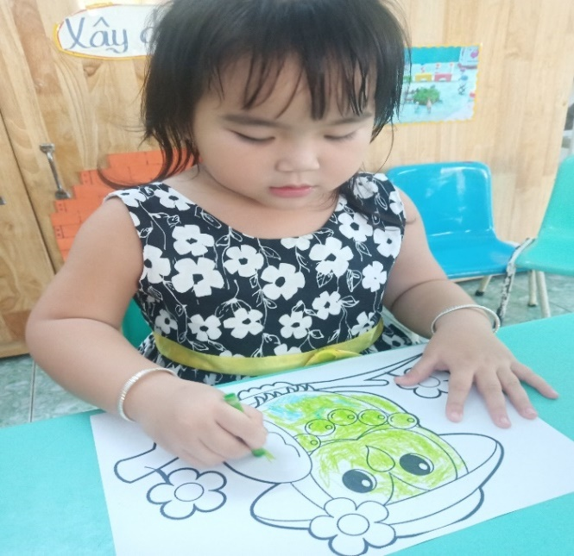 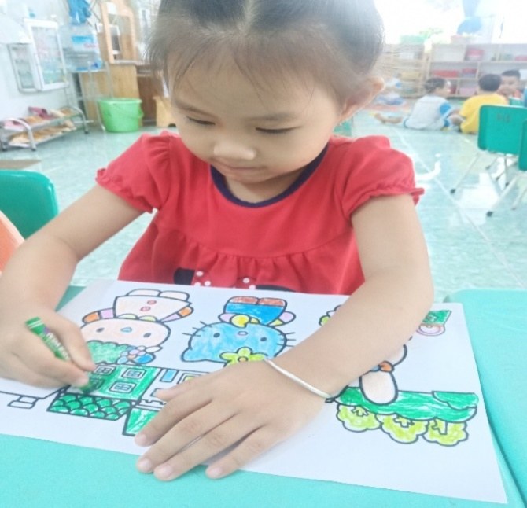

***Bé Hân và bé Thanh tập màu tranh có chi tiết to đến nhỏ***

**BIỆN PHÁP 3: Hướng dẫn phải lấy trẻ làm trung tâm**

* Tăng cường các câu hỏi gợi ý giúp trẻ củng cố và áp dụng những kinh nghiệm đã lĩnh hội trong các hoạt động khác nhau động viên trẻ suy nghĩ tìm cách giải quyết vấn đề, hãy để tự trẻ nói những gì trẻ biết và trẻ làm.

Ví dụ: Trong hoạt động làm quen với kỹ năng chấm màu nước từ các nguyên vật liệu khác nhau là kỹ năng mới, cô đặt câu hỏi huy động vốn hiểu biết của trẻ: mình làm được gì với màu nước? Cô có thể cho trẻ trải nghiệm rồi sau đó hướng dẫn kỹ thao tác hơn. Trẻ sẽ được lựa chọn nguyên vật liệu trẻ thích và thực hiện tạo ra sản phẩm riêng từng trẻ, giáo viên không áp đặt trẻ phải làm ra sản phẩm giống nhau.

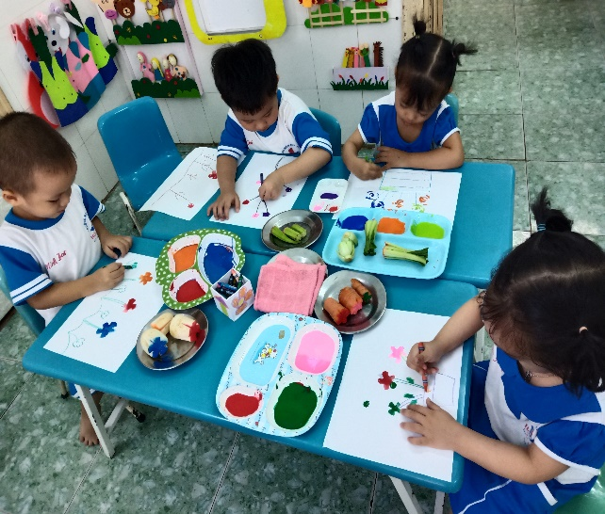 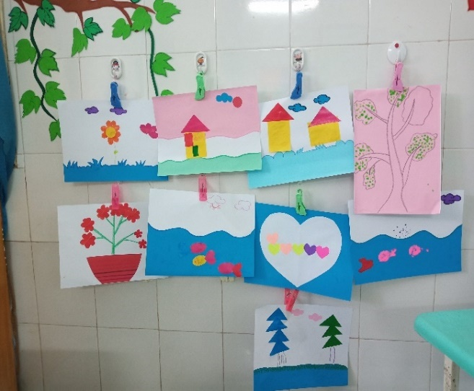

***Các bé tạo hình theo ý thích từ nhiều nguyên vật liệu khác nhau***

* Bên cạnh đó tôi luôn sắp xếp đồ dùng sao cho khoa học, nguyên vật liệu ở các góc vừa tầm trẻ, thuận tiện cho tất cả trẻ đều có thể lấy được. Đây cũng là một trong những biện pháp quan trọng bởi vì xuất phát từ đặc điểm tâm sinh lý của trẻ là trực quan sinh động thì thu hút và hấp dẫn trẻ, thúc đẩy trẻ hoạt động tích cực tốt hơn, để đạt được điều đó tôi cho trẻ xem nhiều tranh, nhiều tác phẩm tạo hình có giá trị như tranh vẽ, hay xem băng đĩa có các cảnh quan đẹp rõ nét.
* Sử dụng nguyên vật liệu mở và trẻ có thể cùng cô tìm kiếm như lá cây, chai sữa, vỏ hộp bánh, thùng catong, vải vụn, giấy báo cũ, các loại hạt, vỏ trứng…Để hoạt động tạo hình có hiệu quả thì nguyên vật liệu đa dạng, phong phú, gần gũi sẽ giữ vai trò quan trọng giúp trẻ tự do có nhiều sự lựa chọn, khuyến khích khả năng sáng tạo của trẻ.
* Ngoài ra, khi sử dụng nguyên liệu tạo hình tôi luôn chú trọng đến các vấn đề sau:

An toàn, sạch sẽ, không độc hại với trẻ, không sắc nhọn nguy hiểm…

Dễ kiếm, dễ bảo quản và cất giữ: giấy, vỏ hộp, vỏ ốc, viên sỏi, hoa khô…

Nguyên liệu lạ, đẹp mắt thu hút sự chú ý của trẻ, giúp trẻ phát triển trí tưởng tượng, tư duy quan sát.

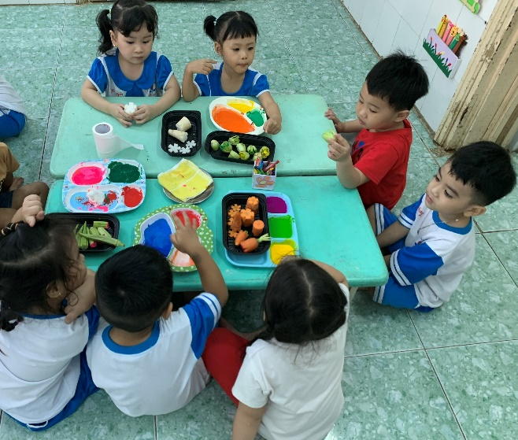 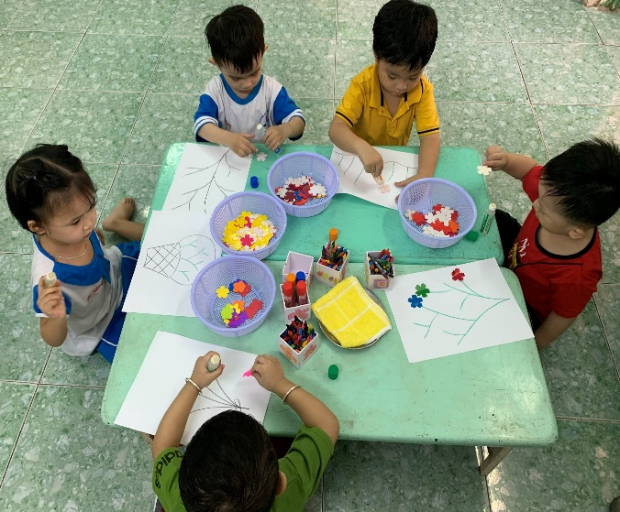

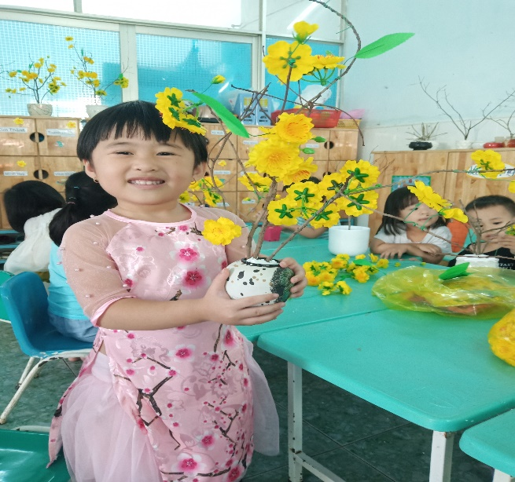 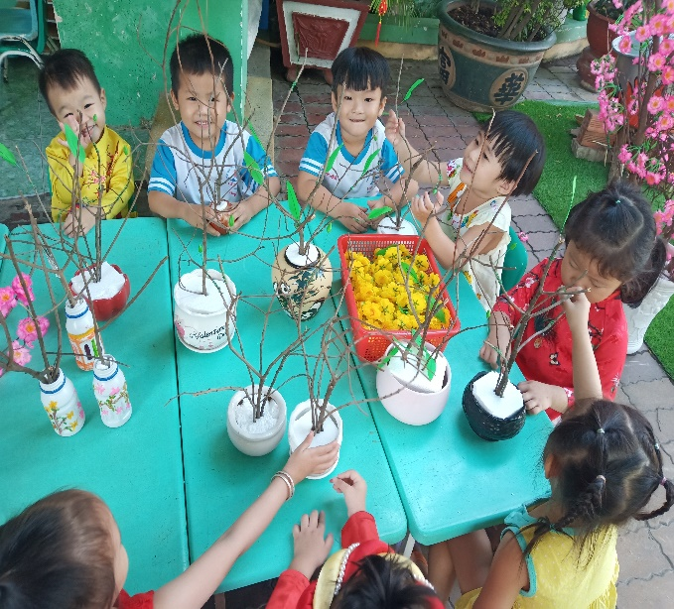

***Nguyên liệu lạ, đa dạng, đẹp mắt thu hút sự chú ý và hứng thú giúp trẻ vui vẻ khi tham gia hoạt động.***

* Thường xuyên cho trẻ được ra sân tham quan vườn cây của bé được sờ, nắm, nhìn, ngửi tiếp xúc với cây cỏ hoa lá trong sân trường, để trẻ được trực tiếp cảm thụ cái đẹp và nói lên được cảm nhận, cảm xúc của trẻ, tôi cho trẻ hoạt động tạo hình mọi lúc, mọi nơi như giờ hoạt động ngoài trời tôi cho trẻ nhặt lá rơi rồi tạo nên những con vật dễ thương mà trẻ thích, qua đó giáo dục trẻ giữ gìn vệ sinh môi trường. Những sản phẩm do trẻ làm tôi cho trẻ giữ lại để từ đó trẻ hiểu được từ những lá cây rụng ngoài thiên nhiên cũng có thể tạo nên những con vật ngộ nghĩnh và dễ thương. Đồng thời thông qua tác phẩm của con mình mang về nhà từ đó phụ huynh biết được năng khiếu của trẻ để qua đó tôi có thể phối hợp với phụ huynh để bồi dưỡng những trẻ có năng khiếu về tạo hình.

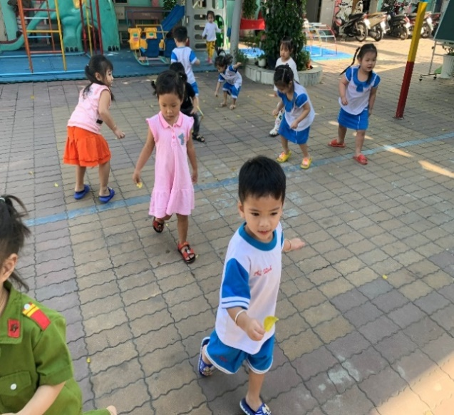 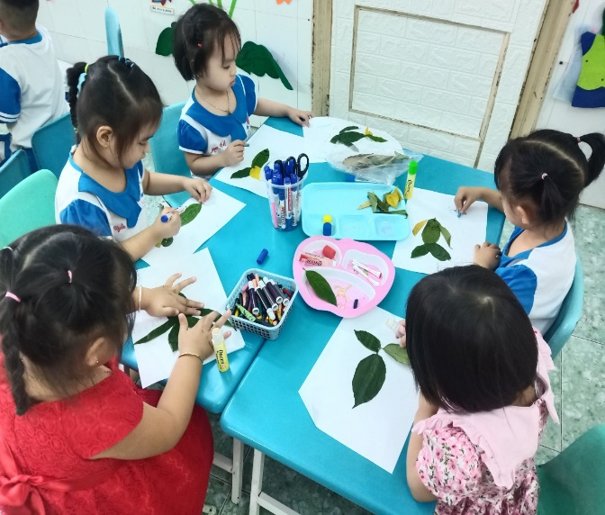

***Các bé ra sân chơi, nhặt lá cây rụng trên sân trường và tạo hình từ lá cây***

* Bên cạnh những định hướng, những phương pháp giúp trẻ học tốt môn tạo hình, thì có một điều không thể thiếu được, đó chính là sự khích lệ động viên kịp thời của cô giáo đối với những sản phẩm mà trẻ làm ra, hay đối với những trẻ chưa làm tốt hay chưa hoàn thành xong sản phẩm của mình thì một lời khích lệ sẽ làm cho trẻ cố gắng hơn nữa trong giờ hoạt động lần sau.
* Lồng ghép tích hợp các hoạt động vào giờ học: để giờ học của trẻ luôn sinh động, phong phú, đồng thời trẻ tích cực hoạt động thì bản thân tôi luôn tìm tòi, sáng tạo và tích hợp nhiều môn học để trẻ không bị nhàm chán, khô khan. Lồng ghép khéo léo các phương pháp khác nhau như kể chuyện, hát, trò chơi dẫn dắt vào hoạt động một cách nhẹ nhàng, hứng thú.

Ví dụ: Khi dạy trẻ nặn theo vật mẫu như "Nặn con thỏ" tôi phải chuẩn bị vật mẫu của mình to, đẹp mắt để cho trẻ quan sát kĩ hơn. Bên cạnh đó tôi cho trẻ quan sát một số hình ảnh con thỏ, sau đó đàm thoại về màu sắc, cách chia tỉ lệ đất giúp trẻ thực hiện tốt hơn bài làm của mình. Thông qua đó tôi cũng lồng ghép nội dung giáo dục nhằm phát triển tình cảm đạo đức cũng như tình cảm xã hội ở trẻ. Từ những cảm xúc tạo hình, trẻ bắt đầu cảm nhận, phân bệt hình dạng và thể hiện hình dáng của các vật mẫu, phát triển các thao tác tạo hình, đồng thời là khả năng tri giác bằng mắt.

**BIỆN PHÁP 4*: Quan tâm bồi dưỡng trẻ yếu kém và trẻ có năng khiếu***

* Sự phát triển về trí tuệ, thể chất, các kỹ năng của mỗi trẻ trong lớp không đồng đều, có trẻ tiếp thu nhanh và cũng có trẻ chậm hơn. Vì vậy, là giáo viên tôi luôn chú ý đến thời gian rèn luyện phù hợp với khả năng từng trẻ.

Ví dụ: Với trẻ nhanh thì cô chỉ cần hướng dẫn một lần hoặc hướng dẫn chung một nhóm là trẻ có thể thực hiện tốt bài tập tạo hình. Nhưng với trẻ chậm thì cô phải hướng dẫn riêng một mình bé và dành nhiều thời gian hơn hướng dẫn lại nhiều lần bé mới hiểu và làm được. Với những bé chậm chưa thực hiện được trong giờ học thì cô sẽ chỉ thêm cho bé khi hoạt động chơi góc hoặc nhờ ba mẹ bé hướng dẫn thực hiện khi bé ở nhà.

* Đối với trẻ có năng khiếu hay đặc biệt ham thích tạo hình thì tôi sẽ tạo điều kiện cho trẻ được tham gia nhiều hơn, nâng yêu cầu tạo hình cao hơn và hướng dẫn khuyến khích trẻ mạnh dạn sáng tạo.

Ví dụ: Khi tạo hình dán đàn cá bơi, đối với trẻ bình thường hay kỹ năng tạo hình yếu thì chỉ yêu cầu trẻ dán được con cá, còn với những bé có kỹ năng tốt hơn thì cô hướng dẫn bé vẽ thêm nhiều chi tiết hơn để trang trí cho hồ cá như vẽ: rong biển, sỏi, bọt nước, mặt trời… hay có thể hướng dẫn bé dán đàn cá bơi nhiều hướng khác nhau.

* Ngoài hoạt động giờ học chính tôi còn tận dụng những buổi sinh hoạt chiều hay là ở hoạt động góc tôi đã cho các cháu cùng quan sát những bức tranh, sản phẩm đẹp của các bạn trong lớp và ở lớp bạn. Thông qua đó, tôi khuyến khích trẻ phát triển ngôn ngữ, phát triển khả năng cảm thụ thẩm mỹ, phát triển hứng thú của trẻ đối với hoạt động tạo hình, khiến trẻ hưởng ứng ngay mỗi khi cô cho trẻ vẽ, nặn, cắt, xé, dán, ...

Khi trẻ được quan sát nhiều, trí tưởng tượng của trẻ tăng, trẻ có điều kiện tích luỹ, làm phong phú vốn hiểu biết của trẻ về nghệ thuật, đó chính là nền tảng để phát triển tính sáng tạo của trẻ.

**BIỆN PHÁP 5:** **Giáo viên phối hợp với phụ huynh**

* Bên cạnh sự tác động hỗ trợ của nhà trường, cô giáo, thì một thành phần không thể thiếu đó chính là các bậc phụ huynh. Muốn cho con em phát triển một cách hài hoà và toàn diện thì sự kết hợp hài hoà giữa nhà trường và gia đình cũng rất quan trọng, nó giúp cho trẻ ngày càng được tiến bộ hơn và phát triển năng lực hơn khi được rèn luyện thường xuyên và đồng bộ. Ở các buổi họp phụ huynh cũng như những lần đón trả trẻ tôi cũng đã trao đổi với phụ huynh về tình hình học tập cũng như khả năng của trẻ và tầm quan trọng của bộ môn tạo hình đối với trẻ cho phụ huynh thấy rõ, để từ đó có hướng phối hợp cùng nhà trường giúp trẻ học tốt hơn bằng cách mua sắm các sách tô màu, vẽ, bút màu, đất nặn... để luyện tập thêm cho trẻ trong thời gian ở nhà.
* Với thực tế đa số phụ huynh chưa chú trọng đến việc học của con trẻ ở lứa tuổi này, đối với họ trẻ mầm non chỉ cần khỏe mạnh biết hát và đọc thơ thế là đủ, thì việc lôi cuốn sự tham gia phối hợp của phụ huynh vào các hoạt động tạo hình là rất khó. Vì thế, để cho cha mẹ trẻ thấy được năng lực thật sự của đứa trẻ thì trong lớp tôi cũng tạo ra những mảng tường lớn, được trang trí đẹp mắt để trưng bày sản phẩm của trẻ cũng như triển lãm những bức tranh đẹp, thu hút sự chú ý của các bậc phụ huynh. Từ đó có thể tiếp cận trao đổi thông tin một cách thân thiện, và thường xuyên thăm hỏi cách thức phụ huynh hướng dẫn cho trẻ ở nhà để nắm được những khó khăn họ mắc phải để cùng nhau gỡ những vướng mắc đó, còn về phần cô sẽ hiểu sâu thêm một số đặc điểm của trẻ hơn để có hướng khắc phục.

**IV. KẾT QUẢ THỰC HIỆN:**

|  |  |  |
| --- | --- | --- |
| Kết quả đạt được | Số trẻ | Tỷ lệ |
| * Trẻ hứng thú tham gia hoạt động tạo hình * Trẻ không hứng thú tham gia hoạt động tạo hình * Trẻ có kỹ năng vẽ, nặn * Trẻ chưa có kỹ năng vẽ, nặn. | 25/ 31 trẻ  6/ 31 trẻ  23/ 31 trẻ  8/31 trẻ | 80.64 %  19.35 %  74.19 %  25.80% |

* Với những biện pháp như trên tôi đã vận dụng vào tình hình thực tế một cách hợp lí và kết quả mang lại cho trẻ trong giờ hoạt động tạo hình đạt được nhiều thành quả đáng khích lệ:
* Cuối học kỳ 1 trẻ lớp tôi có những chuyển biến rõ nét, hầu hết các tiết tạo hình 100% trẻ đều hoàn thành sản phẩm.
* Tôi đã chọn ra những cháu có năng khiếu để bồi dưỡng thêm và kết hợp với phụ huynh có hướng bồi dưỡng năng khiếu của trẻ.
* Một số cháu tuy chưa học qua lớp nhà trẻ nhưng cũng đã theo kịp các bạn trong lớp và thậm chí có khả năng tạo hình tốt hơn một số bạn đi trước.
* Góc tạo hình đã có nhiều tranh của nhiều cháu và các sản phẩm bằng đất nặn làm cho phụ huynh phấn khởi và yên tâm hơn. Vì thế mà phụ huynh đã có những cách nhìn nhận tốt hơn về năng lực của con em mình. Từ đó, có những đóng góp tích cực đối với các hoạt động của lớp, sưu tầm đồ dùng, đồ chơi giúp đỡ và phối hợp với giáo viên chủ nhiệm để giúp trẻ ngày càng tiến bộ hơn.

**V. BÀI HỌC KINH NGHIỆM :**

* Qua việc tạo môi trường cho trẻ hoạt động tạo hình với một số biện pháp và kết quả đạt được, bản thân tôi rút ra được bài học kinh nghiệm sau:
* Giáo viên phải có khả năng tìm tòi, sáng tạo ra những cái mới để tạo ra những sản phẩm đẹp mắt mang tính thẩm mĩ cao và phù hợp với nhận thức của trẻ, qua đó thu hút sự chú ý của trẻ và tạo nguồn cảm hứng cho trẻ làm theo. Biết tích hợp lồng ghép nhẹ nhàng chuyên đề vào các hoạt động mọi lúc mọi nơi.
* Luôn tìm tòi học hỏi qua sách báo, qua các phương tiện thông tin đại chúng. Luôn tự học hỏi để nâng cao trình độ chuyên đề thông qua dự giờ đồng nghiệp và việc tiếp thu chuyên đề do nhà trường tổ chức. Cho trẻ tiếp xúc với các sản phẩm công mỹ nghệ, các bức tượng, phù điêu. Tìm kiếm các loại tranh phong cảnh, tranh đồ hoạ và tranh dân gian cho trẻ quan sát, từ đó làm giàu vốn biểu tượng của trẻ hơn.
* Tổ chức cho trẻ tham gia các hoạt động tổng hợp mang tính nghệ thuật: ngày hội, lễ, hoạt động sân khấu. Ngoài ra, tổ chức các cuộc dạo chơi trong thiên nhiên, tạo điều kiện phát triển ở trẻ óc thẩm mỹ, sáng tạo. Sử dụng các đồ dùng hằng ngày có các yếu tố trang trí, có chất lượng thẩm mĩ cao: màu sắc tươi sáng, hình dáng sinh động, bắt mắt và gây hứng thú cho trẻ. Nhờ đó mà trẻ rèn luyện kỹ năng tạo hình và phát huy được tính sáng tạo, chủ động tích cực theo cách riêng của mình. Lúc này chúng ta mới thực sự đưa hoạt động tạo hình của trẻ đạt đến mức độ hoạt động Nghệ Thuật. Đó là: " Nghệ thuật của trẻ thơ " hoạt động lấy trẻ làm trung tâm.
* Trên đây là những biện pháp giúp trẻ học tốt bộ môn tạo hình mà bản thân tôi tự đúc rút ra. Tuy nhiên vẫn không tránh khỏi sự thiếu sót, rất mong sự đóng góp ý kiến của các cấp lãnh đạo để sáng kiến của tôi được hoàn thành tốt hơn. Tôi xin chân thành cảm ơn.

Hóc Môn, ngày 15 tháng 12 năm 2020

Duyệt của hiệu trưởng Người viết

Lý Mỹ Hương Nguyễn Thị Tuyết Hồng